CENTRO PAULA SOUZA

FACULDADE DE TECNOLOGIA DE JAHU

CURSO DE GRADUAÇÃO EM SISTEMAS PARA INTERNET

BRUNO APARECIDO RODRIGUES

**FightStore:** Loja virtual e conteúdo educacional sobre artes marciais

Jahu, SP

2º semestre/2024

BRUNO APARECIDO RODRIGUES

**FightStore:** Loja virtual e conteúdo educacional sobre artes marciais

Monografia apresentada como exigência para conclusão do curso de Graduação em Sistemas para Internet pela Faculdade de Tecnologia de Jahu – FATEC – JAHU, sob orientação do Prof. Esp. Alex Paulo Lopes Batista.

Jahu, SP

2º semestre/2024

**AGRADECIMENTOS**

Gostaria de agradecer aos meus **professores** e **orientadores** pelo apoio, orientação e dedicação ao longo deste trabalho.

Agradeço também à minha **família** e **amigos** pela, paciência e apoio constante em toda minha trajetória acadêmica.

**RESUMO**

As artes marciais são conhecidas como arte da guerra, são atividades práticas físicas e mentais que tem muitos benefícios aos praticantes, desde a autodefesa e o ganho de massa muscular. Nesse artigo será mostrado sobre a importância do uso adequado dos equipamentos de proteção das principais artes márcias praticada, que são jiu jitsu, muay thai, boxe, caratê, capoeira, kikyboxing e tae-kwon-do. O objetivo foi explicar a forma correta de usar esses equipamentos e qual o ideal para cada arte presente nessa pesquisa, para o praticante de artes marciais terem um treino com mais qualidade, e menos risco de lesão para conseguir ter um rendimento melhor durantes os treinamentos e conseguir uma evolução com mais segurança. Mostra que utilizando o equipamento adequado para cada estilo de arte marcial, pode evitar muitas lesões, ajudando na sua performance durante o treinamento. Conclui que neste artigo você aprende um pouco sobre cada arte marcial citada, seu estilo de luta e os equipamentos de proteção.

**Palavras-chave:** Artes marciais. Equipamentos de proteção. Combate.

**ABSTRACT**

*Martial arts are known as the art of war, they are practical physical and mental activities that have many benefits to the practitioners, from self-defense and muscle mass gain. This article will show the importance of the proper use of the protection equipment of the main martial arts practiced, which are jiu jitsu, muay thai, boxing, karate, capoeira, kikyboxing, and tae-kwon-do. The goal was to explain the correct way to use this equipment and what is ideal for each art in this research, so that the martial arts practitioner can have a better quality training, and less risk of injury, to get a better performance during training sessions and achieve an evolution with more safety. It shows that using the proper equipment for each style of martial art, can avoid many injuries, helping in their performance during training. In conclusion, in this article you learn a little about each martial art mentioned, its fighting style, and the protective equipment.*

**Keywords:** Martial arts. Protective equipment. Combat.

**LISTA DE FIGURAS**

Figura 1 – Apresentação do modelo de negócios da plataforma FightStore 15

Figura 2 - Mapa mental 17

Figura 3 - Mapa de empatia - Atleta 22

Figura 4 - Mapa de empatia - Professor 22

Figura 5 - Historia em quadrinho alunos. 24

Figura 6 - Mapa do site 25

Figura 7 - Diagrama de classes 26

Figura 8 - Modelo banco de dados 27

Figura 9 - Pagina inicial 28

Figura 10 - Página de conteúdo 28

Figura 11 - Login 29

Figura 12 - Cadastro do Usuário 29

Figura 13 - Loja 30

Figura 14 - Detalhe do produto 31

Figura 15 - Carrinho 31

Figura 16 - Finalizar compra 32

Figura 17 - Administrador 33

**LISTA DE QUADROS**

Quadro 1 - Quadro de análise de perfil para o administrador 18

Quadro 2 - Quadro de análise de perfil para os usuários. 19

Quadro 3 - Persona Bruno 20

Quadro 4 - Persona Carlos 21

**SUMÁRIO**

1. INTRODUÇÃO 8

1.1. Objetivos 8

1.1.1. Objetivo geral 8

1.1.2. Objetivos específicos 8

1.2. JUSTIFICATIVA 9

1.3. PROBLEMATIZAÇÃO 10

1.4. METODOLOGIA DA PESQUISA 10

2. REVISÃO BIBLIOGRÁFICA 13

2.1. Lesões em atletas de mistura de artes marciais 13

2.2. Os valores éticos das artes marciais e sua presença na prática 13

2.3. A prática do muay thai como qualidade de vida e os benefícios que a modalidade traz a saúde dos praticantes 13

3. MODELO DE NEGÓCIOS 15

4. DOCUMENTAÇÃO 16

4.1. Mapa mental 17

4.2. Perfil do Usuário 17

4.3. Persona 20

Fonte: Word 21

4.4. Mapa de empatia 22

4.5. Cenário de Tarefa 23

4.6. Storybord 24

4.7. Mapa do site 25

5. ANÁLISE FUNCIONAL 26

5.1. Diagrama de Classes 26

5.2. Modelo do Banco de Dados 27

6. PROJETO DE SOFTWARE 28

6.1. Protótipo das Telas 28

REFERÊNCIAS 34

# INTRODUÇÃO

Artes marciais, conhecidas como a arte da guerra, são atividades práticas físicas e mentais, com diversas técnicas de luta, visando à autodefesa, ao ganho de massa muscular e também à autoestima. Neste trabalho, serão abordadas algumas das artes marciais mais praticadas, tais como muay thai, jiu-jitsu, MMA, boxing, capoeira, Kickboxing, karatê e kung-fu. Cada arte possui um estilo de luta e regras diferentes, que podem trazer muitos benefícios para cada uma delas. Nesse contexto, surge a iniciativa de criar uma plataforma dedicada às artes marciais, onde a história, os benefícios físicos e mentais, bem como os valores éticos e de respeito são compartilhados. Além disso, esta plataforma busca fornecer uma ampla variedade de produtos, incluindo materiais para evitar lesões, uniformes de luta, equipamentos especializados e acessórios relacionados às práticas marciais.

Entende-se o quanto a tecnologia é fundamental nas artes marciais, sendo uma aliada essencial para os praticantes, auxiliando-os no aprendizado e no aprimoramento de habilidades. Por isso, este trabalho não só explora e compartilha diferentes aspectos das artes marciais, mas também destaca como a inovação e a tecnologia estão impulsionando esse campo. Espera-se que a plataforma seja uma fonte de inspiração e aprendizado para todos que desejam se aprimorar nas artes marciais.

## Objetivos

### Objetivo geral

Desenvolver uma plataforma online sobre Artes Marciais que ofereça informações detalhadas sobre as principais modalidades de luta, valores morais e respeito. Além disso, a plataforma abordará a história e os benefícios das Artes Marciais. Encontrará com uma loja online, onde os praticantes poderão adquirir produtos relacionados às Artes Marciais, proporcionando assim uma experiência completa para os usuários, desde a aprendizagem até a aquisição de equipamentos.

### Objetivos específicos

* Encontrar informações sobre o que as Artes Marciais ensinam sobre respeito, história e como praticá-las. Isso inclui buscar em livros, assistir vídeos e acessar materiais educativos online.
* Projetar e desenvolver a interface da plataforma, assegurando uma experiência de usuário intuitiva e acessível.
* Adicionar ferramentas para que as pessoas possam aprender sobre diferentes estilos de Artes Marciais, como tutoriais e artigos informativos.
* Criar um sistema de categorização eficiente para organizar o conteúdo da plataforma de forma clara e fácil de navegar.
* Incluir medidas de segurança para proteger as informações e a privacidade dos usuários ao usar a plataforma.
* Realizar testes e ajustes na plataforma para garantir sua eficácia, usabilidade e qualidade.
* Promover a plataforma entre a comunidade de praticantes de Artes Marciais, destacando seus benefícios e funcionalidades.
* Coletar feedback dos usuários através de comentários e implementar melhorias contínuas com base nas avaliações recebidas.

## JUSTIFICATIVA

A ideia é criar uma plataforma sobre Artes Marciais, destacando valores como respeito, disciplina, autodefesa e a história de cada arte, aproveitando a tecnologia para aproximar as pessoas desse conhecimento. Além de fornecer informações para evitar lesões, a plataforma irá utilizar a tecnologia como meio de facilitar o acesso dos praticantes a esse mundo. As Artes Marciais são uma forma de crescimento pessoal e social, ao praticar qualquer tipo de luta, as pessoas aprendem a respeitar, a ter disciplina e a persistir, o que ajuda não só a melhorar suas habilidades técnicas, mas também a crescer como indivíduos e a construir relacionamentos saudáveis.

A autodefesa, que é uma parte importante das Artes Marciais, ensina os praticantes a se protegerem em situações perigosas, tendo mais segurança e confiança. Disponibilizar informações sobre a história das Artes Marciais ajuda os praticantes a entenderem a origem dessas práticas e como elas evoluíram ao longo do tempo, enriquecendo seu conhecimento. Além disso, a plataforma oferecerá recursos educacionais sobre como evitar lesões e usar equipamentos de proteção corretamente, garantindo a segurança dos praticantes, tendo um rendimento melhor durante o treinamento. Com isso, a plataforma não apenas atende às necessidades práticas dos praticantes de Artes Marciais, mas também contribui para o desenvolvimento completo das pessoas e para a preservação dos valores e tradições dessas práticas antigas.

## PROBLEMATIZAÇÃO

Muitas plataformas se dedicam exclusivamente à venda de produtos relacionados às artes marciais, deixando de lado a disponibilização de um conteúdo educacional abrangente e aprofundado sobre o assunto. Essa lacuna na experiência dos praticantes de artes marciais muitas vezes os leva a buscar informações dispersas em várias fontes para obter uma compreensão completa e aprimorar sua prática. Diante disso, surge a ideia de criar uma plataforma que não apenas ofereça produtos de luta, mas também forneça recursos educacionais, abordando aspectos como história, ética, benefícios físicos e mentais, para aprimorar o conhecimento sobre esse esporte, além de fornecer instruções detalhadas sobre técnicas de luta.

## METODOLOGIA DA PESQUISA

Trata-se de uma pesquisa qualitativa e visa compreender as artes marciais de forma abrangente. Explora sua história, valores, benefícios e também identifica lacunas no mercado de plataformas relacionadas ao tema. Conforme descrito por Gil (2002, p. 162), a pesquisa qualitativa permite uma “análise profunda e detalhada dos temas em estudo, sendo especialmente útil para investigar questões complexas”.

É uma pesquisa aplicada, pois visa resolver um problema real, ou seja, a escassez de conteúdo educacional em plataformas existentes sobre artes marciais, buscando fornecer mais conhecimento aos praticantes. Conforme descrito por Smith (2018, p.45) as pesquisas aplicadas têm como objetivo "gerar soluções práticas para problemas específicos”.

A pesquisa é exploratória, direcionada a compreender e explorar o universo das artes marciais, procurando identificar lacunas nas plataformas já existentes. O objetivo é explorar diversos aspectos das artes marciais e compreender as necessidades dos praticantes para orientar o desenvolvimento da plataforma online. Conforme descrito por Gil (2002, p.41), a pesquisa exploratória é essencial “para obter uma visão mais clara e abrangente do problema em questão”.

Utilizando fontes bibliográficas e documentais, a pesquisa busca embasar-se em uma ampla gama de materiais, incluindo artigos acadêmicos, vídeos, sites e redes sociais, para compreender melhor o tema e identificar lacunas no mercado de plataformas de artes marciais. Já que a pesquisa bibliográfica "fornece uma base sólida de informações existentes" (GIL, 2002, p. 44).

A abordagem descritiva da pesquisa concentra-se em analisar as necessidades dos praticantes de artes marciais e as deficiências das plataformas online existentes, visando descrever detalhadamente as características e comportamentos dessa população em relação ao uso dessas plataformas. Segundo Gil (2002, P.42), esse tipo de pesquisa “visa fornecer uma visão detalhada e precisa dos elementos estudados, ajudando a entender melhor o contexto em que estão inseridos”.

Será realizada uma análise detalhada dos comentários deixados pelos usuários na plataforma "Arte Marcial", observando suas opiniões, dúvidas, sugestões e críticas relacionadas às artes marciais. Além disso, os comentários serão categorizados de acordo com temas relevantes, como técnicas de treinamento, experiências pessoais, sugestões de melhorias na plataforma, entre outros, facilitando a identificação de padrões e tendências.

A plataforma "Arte Marcial" é apresentada como um estudo de caso, descrevendo seu propósito de oferecer uma abordagem abrangente para os praticantes de artes marciais, destacando seu objetivo educacional, promocional e comercial. Gil (2002, p.54), destaca que um estudo de caso fornece uma análise detalhada de uma situação concreta, “permitindo compreender melhor suas características e funcionamento”.

Espera-se que o estudo de caso forneça uma compreensão detalhada sobre a eficácia da plataforma "Arte Marcial", identificando áreas de melhoria para aprimorar a experiência dos usuários e atender melhor às necessidades da comunidade de artes marciais. Gil (2002) destaca que os resultados de um estudo de caso são cruciais para a tomada de decisões informadas e o desenvolvimento de estratégias eficazes.

Para o desenvolvimento da plataforma serão utilizadas as seguintes Linguagens de Programação: HTML, CSS, Java Script e PHP para o desenvolvimento da plataforma, integrando-a a um banco de dados MySQL Workbench para armazenamento de informações dos usuários e produtos.

A metodologia abrange a análise dos benefícios para os praticantes de artes marciais, a seleção e uso de equipamentos de segurança, bem como a criação de uma loja online de produtos e equipamentos, fundamentada em revisões científicas, recomendações profissionais e análise de mercado. Segundo Gil (2002, p.162), a metodologia de pesquisa “é essencial para garantir uma abordagem estruturada e fundamentada no desenvolvimento da plataforma”.

# REVISÃO BIBLIOGRÁFICA

## Lesões em atletas de mistura de artes marciais

O MMA é um esporte que envolve atletas utilizando uma variedade de técnicas de luta de várias modalidades. Com a crescente visibilidade do MMA, especialmente através de eventos como o UFC, o número de praticantes tem aumentado, especialmente no Brasil. O esporte também tem um alto índice de lesões, incluindo traumas na cabeça, região do pescoço, face e membros. Este artigo identifica e discute esses tipos de lesões, destacando a necessidade de mais estudos para melhor compreender e prevenir essas lesões entre os praticantes de artes marciais. (Lesões em atletas de mistura de artes marciais).

## Os valores éticos das artes marciais e sua presença na prática

Este artigo destaca a importância dos valores morais nas artes marciais, especialmente nas modalidades de Judô e Tae-kwon-do, mas se aplica a todos os tipos de luta, uma vez que todos os estilos de artes marciais necessitam de disciplina e respeito, tanto pelo professor quanto pelo companheiro de treino. O estudo define como problema de pesquisa a questão de como esses valores éticos estão presentes no dia a dia das aulas, na relação entre o professor e também o aluno, e como contribuem para a conduta dos atletas na sociedade. O objetivo deste artigo é identificar e analisar como esses valores estão presentes no cotidiano de cada praticante da modalidade. Essa pesquisa foi conduzida através de questionários passados aos alunos de artes marciais, buscando avaliar a eficiência com que a ética, história e filosofia das artes marciais são demonstradas. Os resultados mostram que os valores morais estão presentes e são transmitidos aos praticantes das artes. A análise confirma a presença desses valores nas academias de Judô e Tae-kwon-do, mas se aplica a todos os tipos de artes marciais. (MAYER, ANDRADE, 2015).

## A prática do muay thai como qualidade de vida e os benefícios que a modalidade traz a saúde dos praticantes

Este artigo mostra o grande interesse das pessoas pela prática do Muay Thai e seus benefícios para a saúde e qualidade de vida dos praticantes. Destaca-se o aumento na popularidade dessa modalidade esportiva e sua importância para profissionais de Educação Física. São mostrados os benefícios para a saúde física e mental, incluindo a melhoria do condicionamento físico, a prevenção de doenças, o aumento da autoestima e o controle da ansiedade. Além disso, destaca-se o papel terapêutico e de redução do estresse associado à prática do Muay Thai. O estudo ressalta a importância crucial de uma abordagem correta e acompanhada por profissionais qualificados para assegurar os benefícios dessa atividade física. (SOUZA, 2021).

# MODELO DE NEGÓCIOS

A Figura 1 apresenta o modelo de negócios do Business Model Canvas.

Figura 1 – Apresentação do modelo de negócios da plataforma FightStore

**Fonte**: Canva

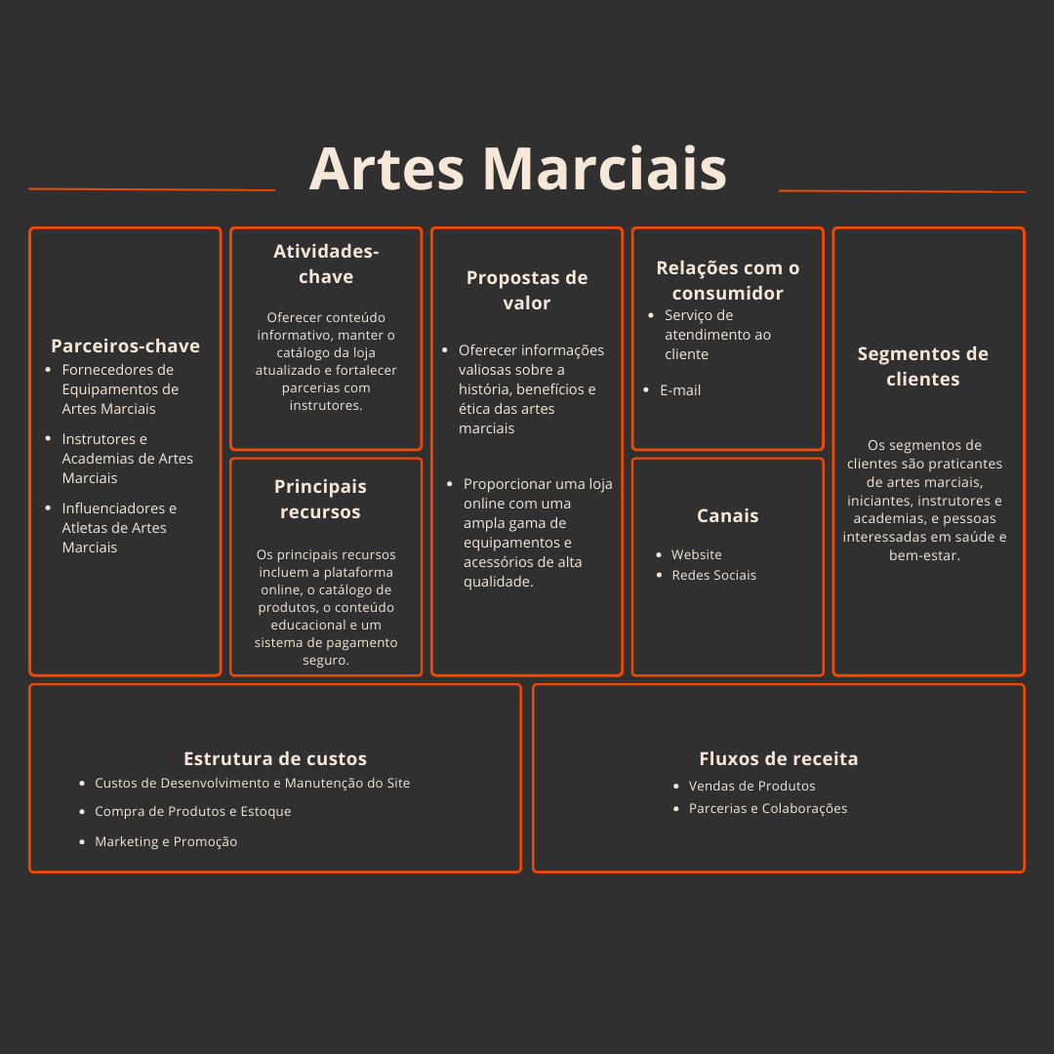

# DOCUMENTAÇÃO

São elementos do escopo do sistema:

* **Cadastrar usuários**: Nome, E-mail, senha, CPF, Celular, Logradouro, Número, Bairro, CEP, Cidade, UF.
* **Validação de Dados:** Verificação obrigatória de campos, Formato corretos para E-mail, CPF, CEP
* **Login:** Nome de usuário e Senha.
* **Carrinho de compras:** Seleção de produtos disponíveis, escolha da quantidade, adicionar produtos no carrinho, exibir produtos adicionados, Opção de remover produto, Escolha forma de pagamento, inserir dados de pagamento, Confirmação da compra
* **Requisitos de Cadastro:** Permissão para compra apenas usuários cadastrados.
* **Páginas Informativas:** Informações sobre a história das artes marciais, Benefícios físicos e mentais, Valores éticos e de respeito.
* **Segurança:** Criptografia de senhas.

## Mapa mental

A Figura 2 apresenta o mapa mental do projeto, contendo os principais elementos.

Figura 2 - Mapa mental

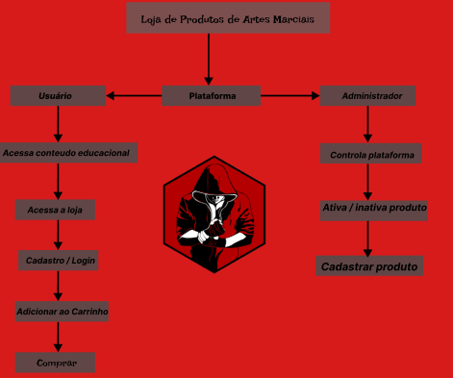

**Fonte**: Figma

## Perfil do Usuário

Tipos de usuário do sistema:

* **Usuário comum:** Pode pesquisar informações sobre a história das artes, procurar produtos e realizar compras na plataforma.
* **Administrador**: Gerencia os produtos disponíveis, atualiza o estoque conforme necessário, adiciona novos produtos à loja e administra a plataforma, implementando atualizações e melhorias.

O quadro 1 apresenta o quadro de análise de perfil do administrador

Quadro 1 - Quadro de análise de perfil para o administrador

|  |  |  |
| --- | --- | --- |
| **Papel** | **Administrador** | |
| **Perfil** | **A** | **B** |
| Percentual de administradores no perfil | 66% | 33% |
| Número de administradores no perfil (total: 6) | 4 | 2 |
| Faixa etária | [19,26] | [30,45] |
| Quanto tempo como administrador (anos) | [8 meses a 1 ano] | [1 a 3 anos] |
| Frequência de uso de tecnologia  *Constante: 5[várias vezes ao dia]*  *Alta: 4[todo dia]*  *Média: 3[4-6 vezes/semana]*  *Ocasional: 2[1-3 vezes/semana]*  *Baixa: 1[menos de 1 vez/semana]* | 5 | 5 |
| Experiência com tecnologia  *Alta: 5 – faz tudo sem ajuda*  *Baixa: 1- precisa de muita ajuda* | 4 | 5 |
| Atitude perante tecnologia  *Adora: 5*  *Odeia: 1(só usa porque é obrigado)* | 5 | 5 |
| Estilo de aprendizado | Aprende fazendo; busca na WEB. | Lê documentação, pesquisando. |
| Aplicações mais utilizadas | [1-Navegador de internet;2-whatsapp;3-ed. Texto. | [1-e-mail; 2-ed. Texto;3-ed. Slides e 4-ferramentas de busca. |
| Opinião sobre sistema atual | | |
| *Adora: 5 odeia:1* | 5 | 5 |
| *Útil: 5 inútil: 1* | 5 | 5 |
| Funcionalidades necessárias:  *Tem: 5 não tem: 1* | 5 | 5 |
| *Eficiente: 5 ineficiente: 1* | 5 | 5 |
|  |  |  |

**Fonte**: Word

O quadro 2 apresenta o quadro de análise de perfil dos usuários.

Quadro 2 - Quadro de análise de perfil para os usuários.

|  |  |  |
| --- | --- | --- |
| **Papel** | **Professores** | |
| **Perfil** | **A** | **B** |
| Percentual de usuários no perfil | Indefinido | Indefinido |
| Número de usuários no perfil (Indefinido) | Indefinido | Indefinido |
| Faixa etária | [15,40] | [40,75] |
| Quanto tempo como usuário(anos) | [menos 1 ano até 20 anos] | [20 anos ou mais] |
| Frequência de uso de tecnologia  *Constante: 5[várias vezes ao dia]*  *Alta: 4[todo dia]*  *Média: 3[4-6 vezes/semana]*  *Ocasional: 2[1-3 vezes/semana]*  *Baixa: 1[menos de 1 vez/semana]* | 5 | 4 |
| Experiência com tecnologia  *Alta: 5 – faz tudo sem ajuda*  *Baixa: 1- precisa de muita ajuda* | 4 | 3 |
| Atitude perante tecnologia  *Adora: 5*  *Odeia: 1(só usa porque é obrigado)* | 4 | 2 |
| Estilo de aprendizado | Aprende fazendo, pesquisando, atividades e vídeos. | Aula expositiva, pesquisas, leituras, atividades. |
| Aplicações mais utilizadas | [1-Navegador de internet;2-whatsapp;3-ed. Texto e 4-youtube] | [1-e-mail; 2-ed. Texto;3-ed. Slides e 4-ferramentas de busca. |
| Opinião sobre sistema atual | | |
| *Adora: 5 odeia:1* | 5 | 5 |
| *Útil: 5 inútil: 1* | 5 | 5 |
| Funcionalidades necessárias:  *Tem: 5 não tem: 1* | 5 | 5 |
| *Eficiente: 5 ineficiente: 1* | 5 | 5 |

**Fonte**: Word

## Persona

Quadro 3 apresenta as características da persona atleta:

Quadro 3 - Persona Bruno

|  |  |
| --- | --- |
| **Nome:** Bruno | **Idade:** 27 anos |
| **Tempo na função:** 2 anos | **Educação:** cursando faculdade de educação física |
| **Cargo:** Atleta amador | **Status:** primário |
| **Descrição da personalidade:**  Bruno é um atleta focado em artes marciais, disciplinado e sempre buscando superar seus limites. Ele treina rigorosamente e acredita que a combinação de força física e mental é essencial para o sucesso em sua modalidade. Bruno é apaixonado por suas artes marciais e está sempre em busca de melhorar suas técnicas, além de se manter atualizado sobre os mais novos métodos de treinamento e estratégias de combate.  Ele enfrenta o desafio de equilibrar sua rotina de treinos intensos com os estudos, mas está determinado a alcançar seus objetivos. No tempo livre, gosta de assistir lutas, estudar filosofia das artes marciais, e praticar meditação para melhorar seu foco e autocontrole. | |
| **Objetivos** | |
| * **Objetivos Pessoais**: Bruno deseja se tornar um competidor profissional de artes marciais, participar de competições nacionais e internacionais, e conquistar títulos. Ele também quer continuar evoluindo tanto como atleta quanto como pessoa, aplicando os princípios das artes marciais em sua vida. * **Objetivos Práticos:** * Melhorar suas técnicas de combate e defesa pessoal. * Participar de seminários e eventos de artes marciais para expandir seu conhecimento. * Encontrar patrocinadores para apoiar sua carreira. | |
| **Assuntos Preferidos:**  ⦁ Técnicas avançadas de combate em artes marciais  ⦁ Treinamento mental e foco   * ⦁ Filosofia e ética nas artes marciais | |

**Fonte**: Word

Quadro 4 apresenta as características da persona professor:

Quadro 4 - Persona Carlos

|  |  |
| --- | --- |
| **Nome:** Carlos | **Idade:** 35 anos |
| **Tempo na função:** 8 anos | **Educação:** Pós-graduado em Educação Física |
| **Cargo:** Professor de luta | **Status:** primário |
| **Descrição da personalidade:**  Carlos é um professor de luta experiente e apaixonado por transmitir conhecimento sobre artes marciais. Ele acredita que as lutas não apenas desenvolvem habilidades físicas, mas também promovem valores como disciplina, respeito e autoconfiança. Sempre em busca de inovação, Carlos se mantém atualizado com novas técnicas e metodologias de ensino para oferecer as melhores aulas possíveis. Ele é muito organizado e cria materiais de aula que combinam teoria e prática, sempre focando na relevância dos temas para o crescimento dos alunos  Em seu tempo livre, gosta de treinar, assistir competições de artes marciais e passar tempo com amigos e família. É uma pessoa sociável, que valoriza a comunicação aberta e a troca de experiências com seus alunos. | |
| **Objetivos** | |
| **Objetivos Pessoais:** Melhorar suas habilidades pedagógicas e se tornar uma referência no ensino de artes marciais. Carlos sonha em fazer um doutorado em Educação Física ou em um campo relacionado às artes marciais.  **Objetivos Práticos:**  ⦁ facilitar a entrega de materiais didáticos de forma mais eficiente.  ⦁ implementar avaliações práticas para medir o progresso dos alunos.  ⦁ organizar suas aulas de maneira a otimizar o tempo e proporcionar um aprendizado mais dinâmico.   * ⦁ Dedicar tempo para estudar para o doutorado. | |
| **Assuntos Preferidos:**  ⦁ Técnicas de luta e defesa pessoal  ⦁ Metodologias de ensino e treinamento  ⦁ Condicionamento físico e nutrição   * ⦁ Psicologia do esporte | |

## Fonte: Word

## Mapa de empatia

A Figura 3 apresenta o mapa de empatia do atleta

Figura 3 - Mapa de empatia - Atleta

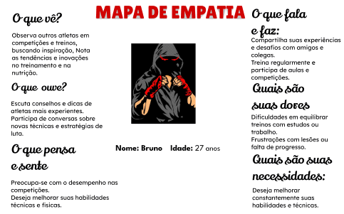

**Fonte**: Figma

A Figura 4 apresenta o mapa de empatia do professor

Figura 4 - Mapa de empatia - Professor

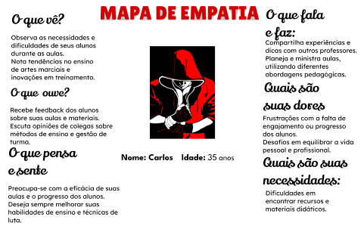

**Fonte**: Figma

## Cenário de Tarefa

**Persona: Professor de lutas**

**Cenário da tarefa:** Preparar uma aula sobre ética e benefícios das artes marciais

Carlos é um professor de lutas que quer ensinar seus alunos sobre a ética e os benefícios das artes marciais. Ele acessa a plataforma de artes marciais, onde encontra textos explicativos sobre a história, ética, respeito e benefícios dessas práticas, sem precisar fazer login.

Carlos lê os textos e seleciona as informações mais relevantes para sua aula. Ele planeja uma discussão sobre a importância da ética e do respeito no esporte, além de falar sobre como as artes marciais podem beneficiar a saúde física e mental.

Ele também menciona a loja da plataforma, onde os alunos precisam fazer login para comprar equipamentos de proteção e materiais de treino. Carlos explica que o uso de equipamentos adequados pode ajudar a evitar lesões e melhorar o desempenho durante os treinos.

Antes da aula, Carlos revisa os textos para garantir que tudo esteja claro. Durante a aula, ele promove uma conversa aberta, encorajando os alunos a compartilhar suas opiniões e dúvidas.

Assim, Carlos utiliza a plataforma para enriquecer o aprendizado dos alunos, mantendo a simplicidade e o foco no conteúdo essencial.

**Persona:** Aluno

**Cenário da tarefa:** Encontrar conteúdo sobre artes marciais

A persona é um atleta chamado Bruno, que deseja aprender mais sobre artes marciais. Ele acessa a plataforma de artes marciais e navega pelas diferentes páginas que referenciam vários tipos de arte.

Bruno lê os textos sobre a história e os benefícios das artes marciais, aprendendo sobre a importância do respeito e da ética no esporte. Ele também explora a loja da plataforma, onde encontra equipamentos de proteção disponíveis para compra.

Satisfeito com as informações que encontrou, Bruno anota alguns pontos para estudar mais tarde e sai da plataforma.

## Storybord

A Figura 5 apresenta uma ilustração do storybord sobre o persona professor de lutas.

Figura 5 - Historia em quadrinho alunos.

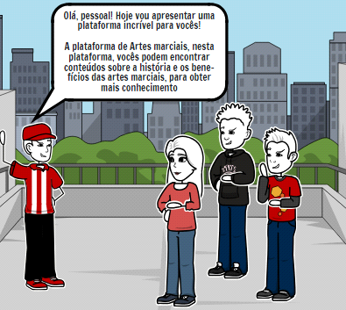

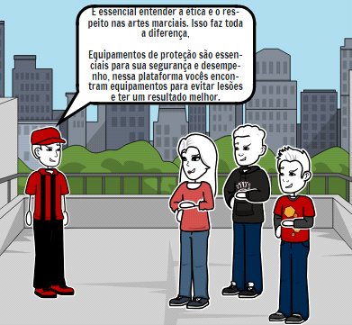

**Fonte**: Storyboardthat

## Mapa do site

A Figura 6 apresenta o mapa do site.

Figura 6 - Mapa do site

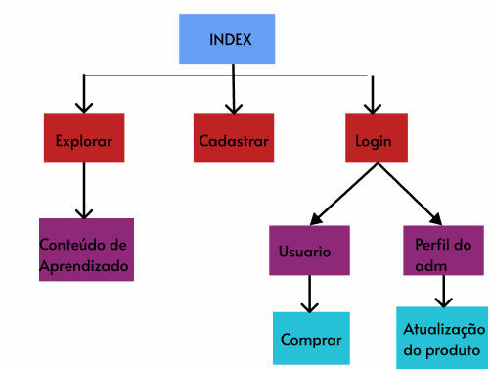

**Fonte**: Figma

# ANÁLISE FUNCIONAL

## Diagrama de Classes

A Figura 7 apresenta o diagrama de classes.

Figura 7 - Diagrama de classes

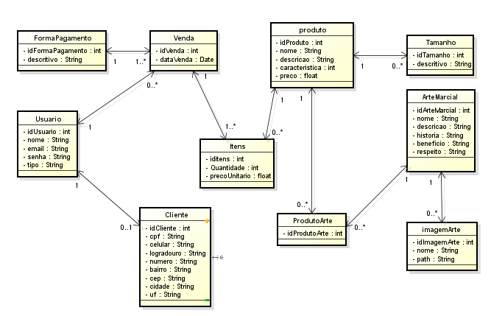

**Fonte**: Astah

## Modelo do Banco de Dados

A Figura 8 apresenta o Modelo de banco de dados.

Figura 8 - Modelo banco de dados

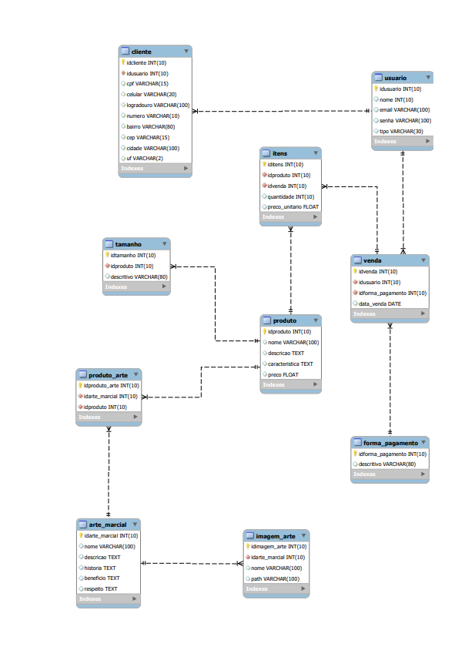

**Fonte**: MySQL Workbench

# PROJETO DE SOFTWARE

## Protótipo das Telas

A Figura 9 apresenta a página inicial.

Figura 9 - Pagina inicial

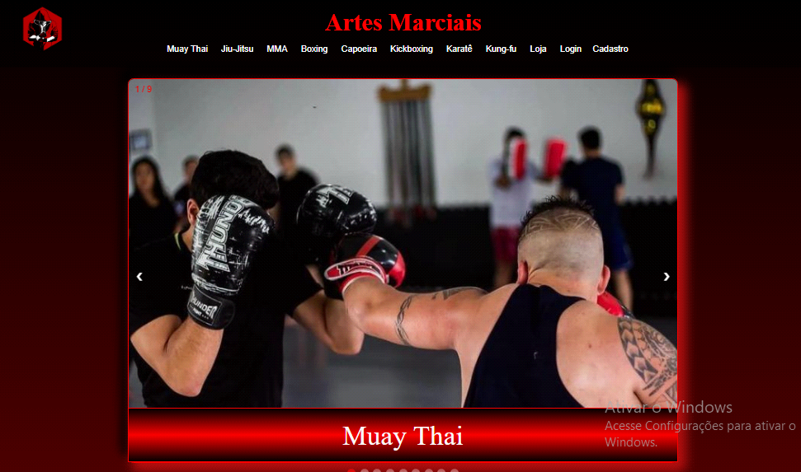

**Fonte**: Figma

A Figura 10 apresenta a página de conteúdo

Figura 10 - Página de conteúdo

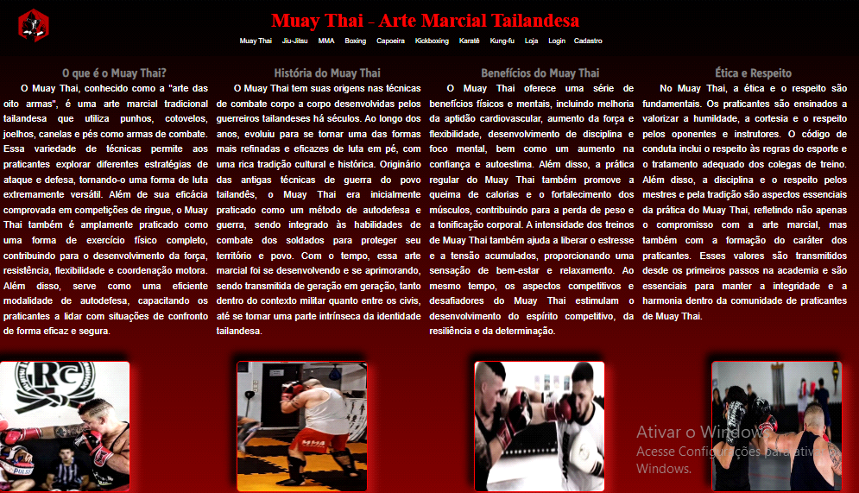

**Fonte**: Figma

A Figura 11 apresenta a página de Login

Figura 11 - Login

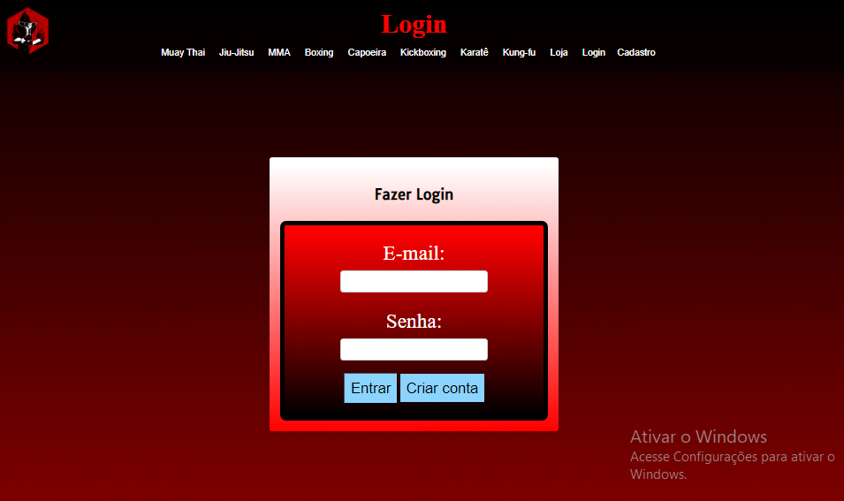

**Fonte**: Figma

A Figura 12 apresenta a página de Cadastro do usuário

Figura 12 - Cadastro do Usuário

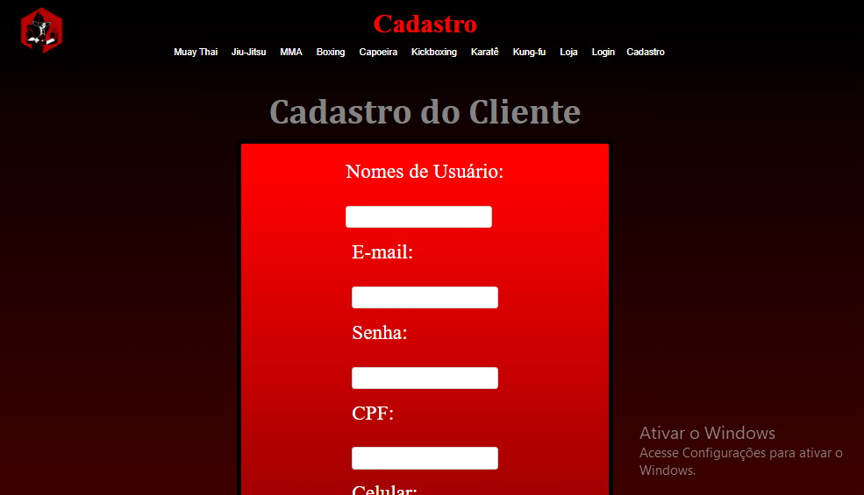

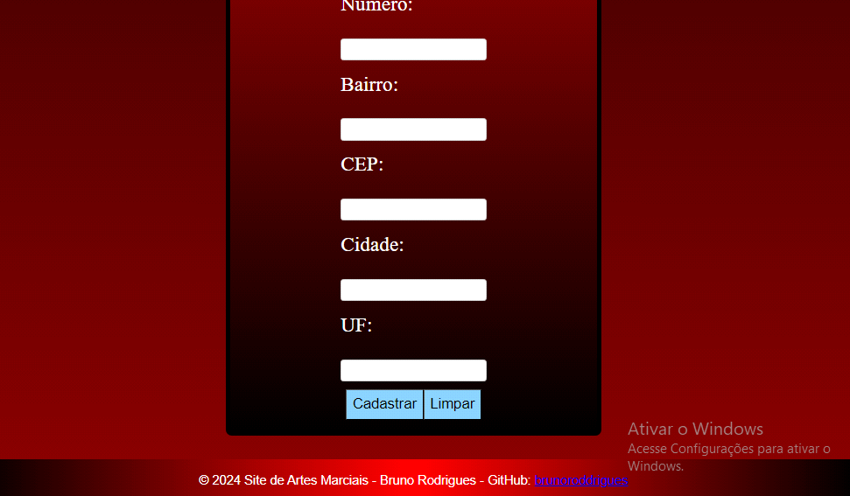

**Fonte**: Figma

A Figura 13 apresenta a página da Loja da plataforma.

Figura 13 - Loja

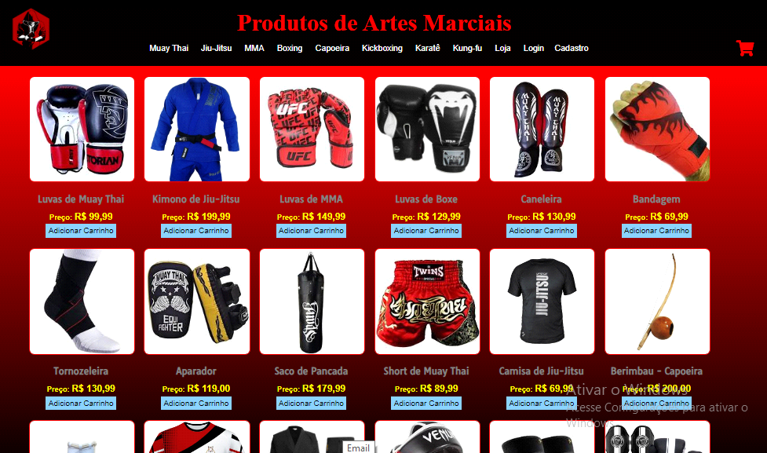

**Fonte**: Figma

A Figura 14 apresenta a página detalhe do produto

Figura 14 - Detalhe do produto

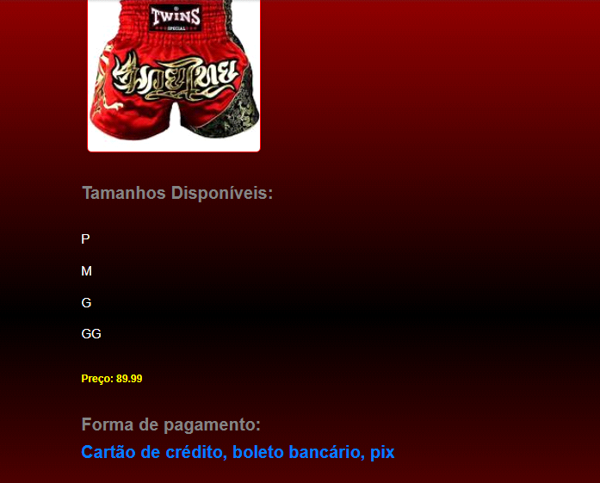

**Fonte**: Figma

A Figura 15 apresenta a página do carrinho

Figura 15 - Carrinho

**Fonte**: Figma

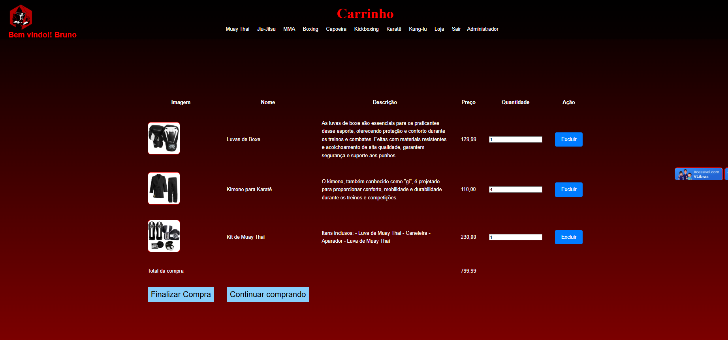

A Figura 16 apresenta a página de finalizar a compra

Figura 16 - Finalizar compra

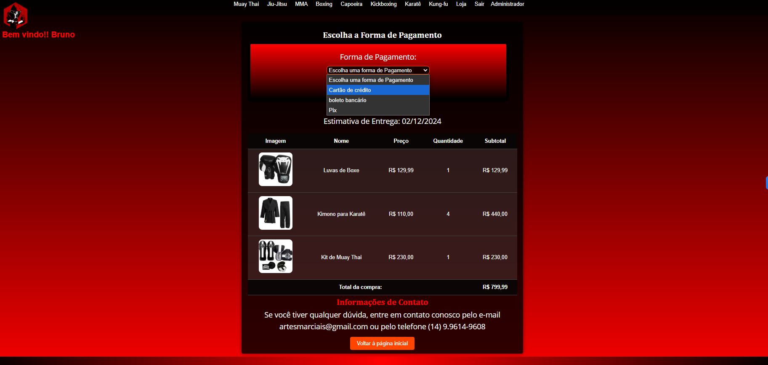

**Fonte**: Figma

A Figura 17 apresenta a página de administrador

Figura 17 - Administrador

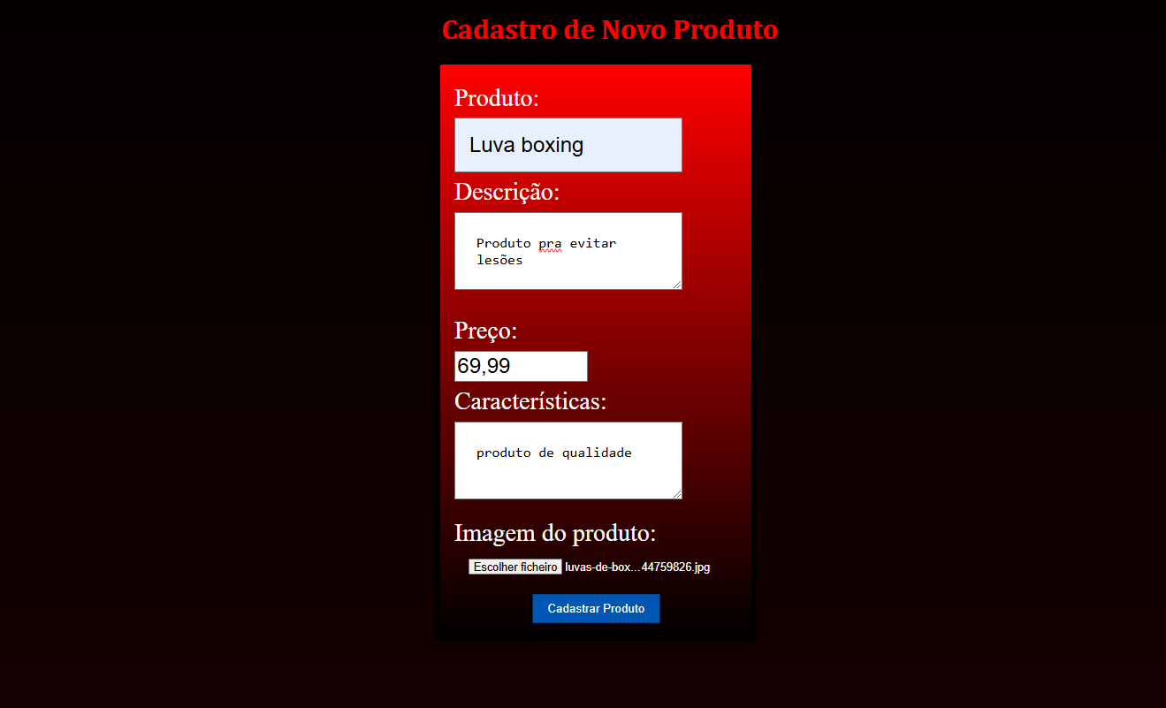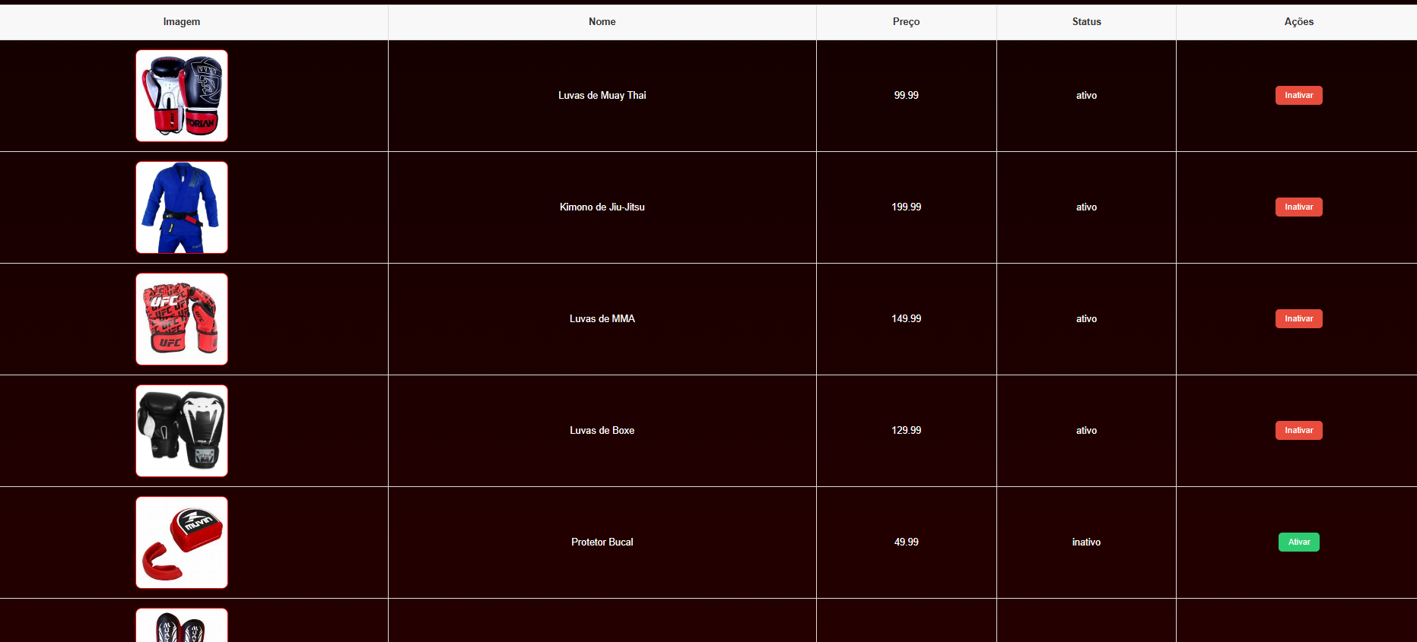

**Fonte**: Figma

# REFERÊNCIAS

Conferencias Unifoa. 2014.Disponível em: <<https://conferencias.unifoa.edu.br/congresso-medvr/article/view/784>> Acesso em 09/03/2024

GIL, A. Carlos. 2022. Disponível em:

< <file:///C:/Users/0200832211027/Downloads/GIL-%202002-%20Como%20Elaborar%20Projeto%20de%20Pesquisa.pdf>> Acesso em 27/11/2024

MAYER, C. ANDRADE, P. Os valores éticos das artes marciais e sua presença na prática. 2015. Disponível em: <<https://cefd.ufes.br/sites/cefd.ufes.br/files/field/anexo/Carlos%20e%20Pamela%20%20OS%20VALORES%20ETICOS%20DAS%20ARTES%20MARCIAIS%20E%20SUA%20PRESEN%C3%87A%20NA%20PRATICA.pdf>>Acesso em 09/03/2024.

SOUZA, E. A prática do muay thai como qualidade de vida e os benefícios que a modalidade traz a saúde dos praticantes. 2021. Disponível em: <<file:///C:/Users/Dusky/Downloads/2084-Texto%20do%20artigo-5608110-20220524%20(1).pdf>>Acesso em 10/03/2024